Министерство образования Республики Беларусь
Учреждение образования
«Белорусский государственный университет информатики
и радиоэлектроники»

Кафедра инженерной психологии и эргономики

Специальность «Программная инженерия»

Учебная дисциплина «Компьютерные системы и сети»

ОТЧЕТ

по лабораторной работе №5
«Файловое хранилище»

Подготовил: Меньшиков М.А.

Проверил: Болтак С. В.

Минск 2026

Задание для Файлового хранилища:

Необходимо реализовать удаленное файловое хранилище, предоставляющее REST API по протоколу HTTP. При реализации разрешается использовать веб-фреймворк, реализующий HTTP-роутинг и работу с HTTP-вызовами.
Путь URL запроса определяет логическое расположение файла в хранилище:
http://storage.com/path/to/file.txt - описывает файл file.txt, находящийся по пути /path/to.
Список поддерживаемых функций:
- загрузка файла в хранилище с перезаписью с помощью метода PUT;
- получение файла из хранилища с помощью метода GET;
- получение списка файлов каталога с помощью метода GET (в качестве формата данных для ответа рекомендуется использовать JSON);
- получение информации о файле (размер в байтах и дата последнего изменения) в виде HTTP-заголовков без получения содержимого файла с помощью метода HEAD;
- удаление файла/каталога из хранилища с помощью метода DELETE.
Необходимо корректно использовать коды состояния HTTP.
Для тестирования созданной службы использовать утилиту curl или аналоги (Postman, HTTPie, etc). Получение файла или содержимого каталога также должно быть возможным через браузер.

Фильтр:
tcp.port == 5000 || http

Рисунки:

Работа программы и ход работы изображены на рисунках 1-17:

На этом скриншоте изображены путь в проводнике к файловому хранилищу и используемые в работе файлы.

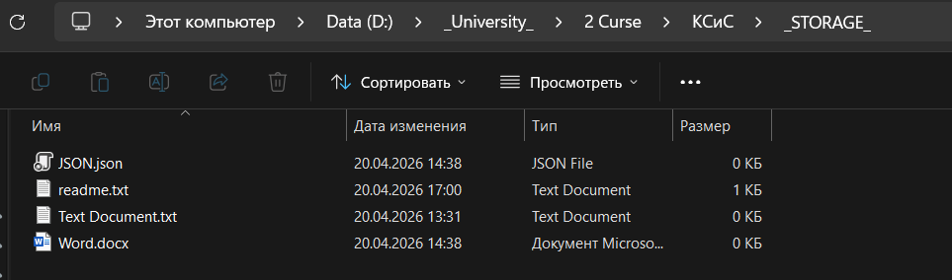

Рисунок 1 – Расположение файлового хранилища
На этом скриншоте изображены вывод консольного окна, начало прослушивания на запросы GET, PUT, DELETE, HEAD порта 5000.

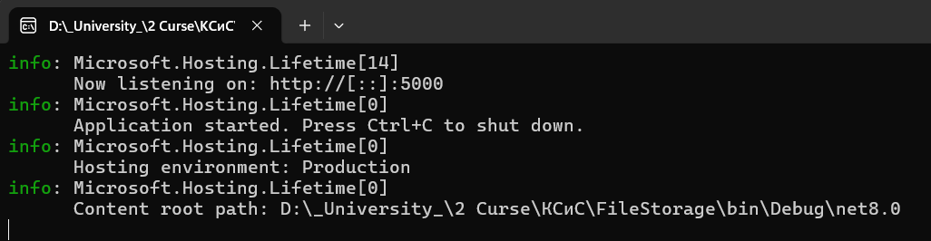

Рисунок 2 – Запуск программы

На этом скриншоте изображено получение списка файлов нашего хранилища в браузере в JSON формате.

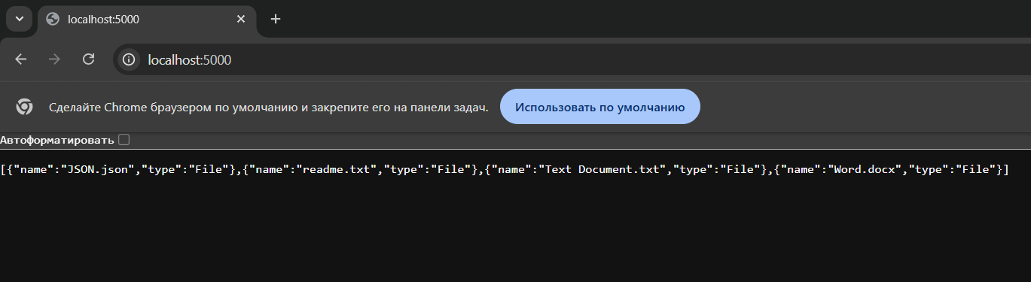

Рисунок 3 – Список файлов в браузере

На данных скриншотах изображено получение файла readme.txt с помощью метода GET, используя программу Postman и сам браузер.

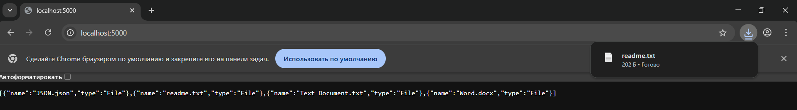

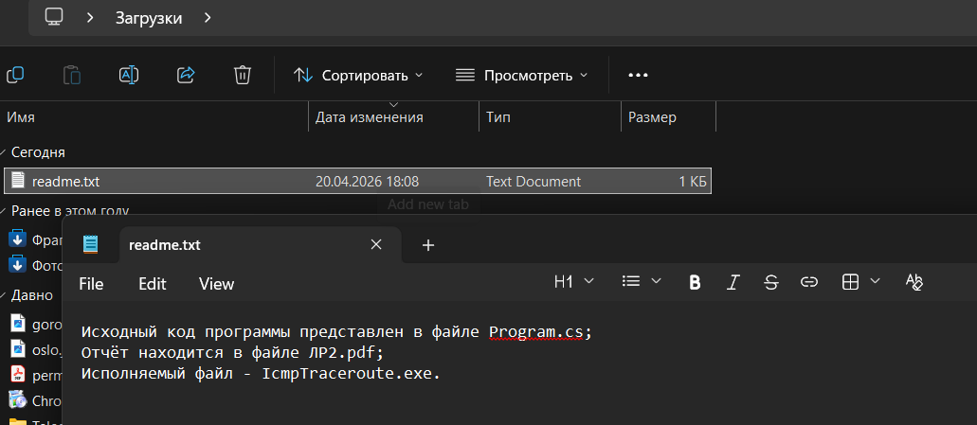
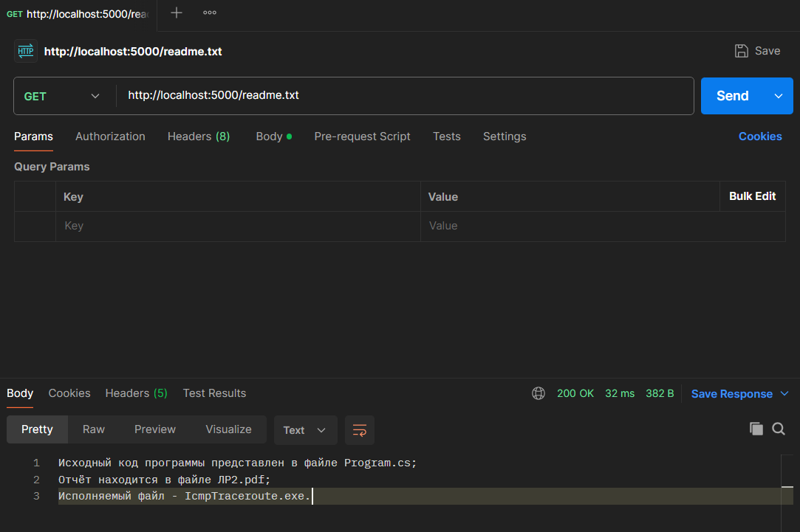

Рисунки 4-6 – Использование GET запроса

На данных скриншотах изображено удаление файла readme.txt с помощью метода DELETE, используя программу Postman.

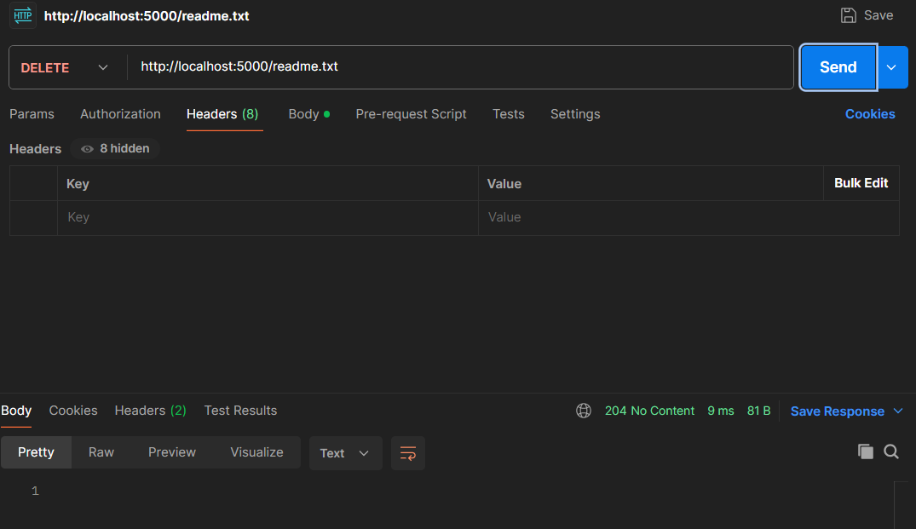

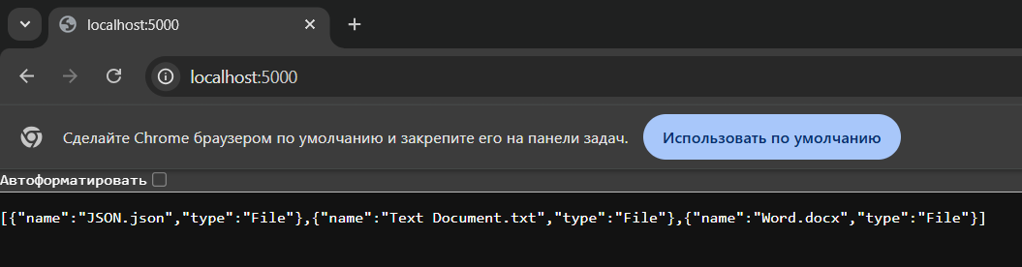

Рисунки 7-8 – Использование DELETE запроса
На данных скриншотах изображено добавление файла readme.txt с помощью метода PUT, используя программу Postman.

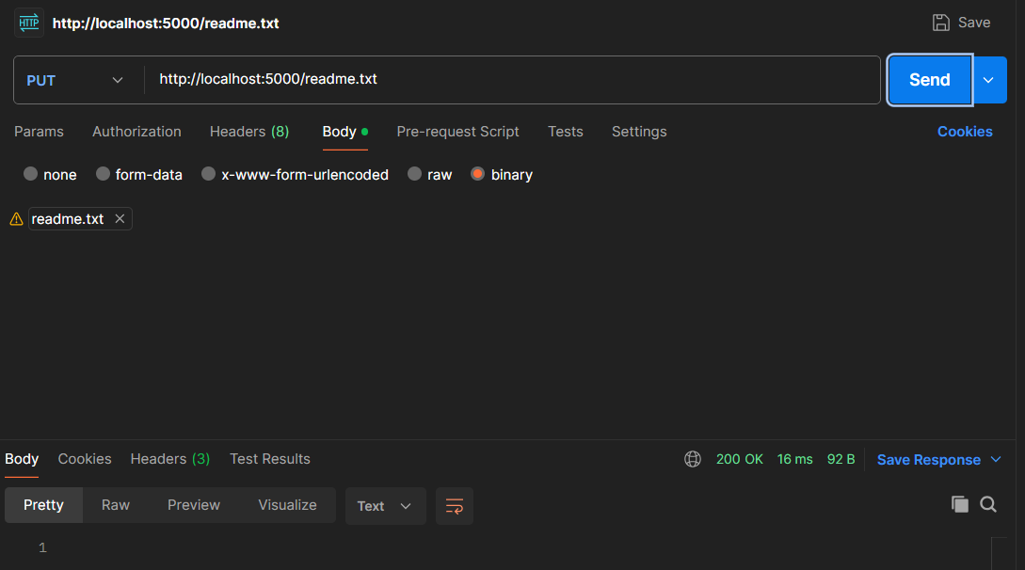

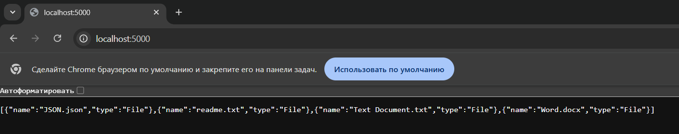

Рисунки 9-10 – Использование PUT запроса

На данном скриншоте изображено получение информации о файле readme.txt в виде HTTP-заголовков без получения содержимого файла с помощью метода HEAD, используя программу Postman.

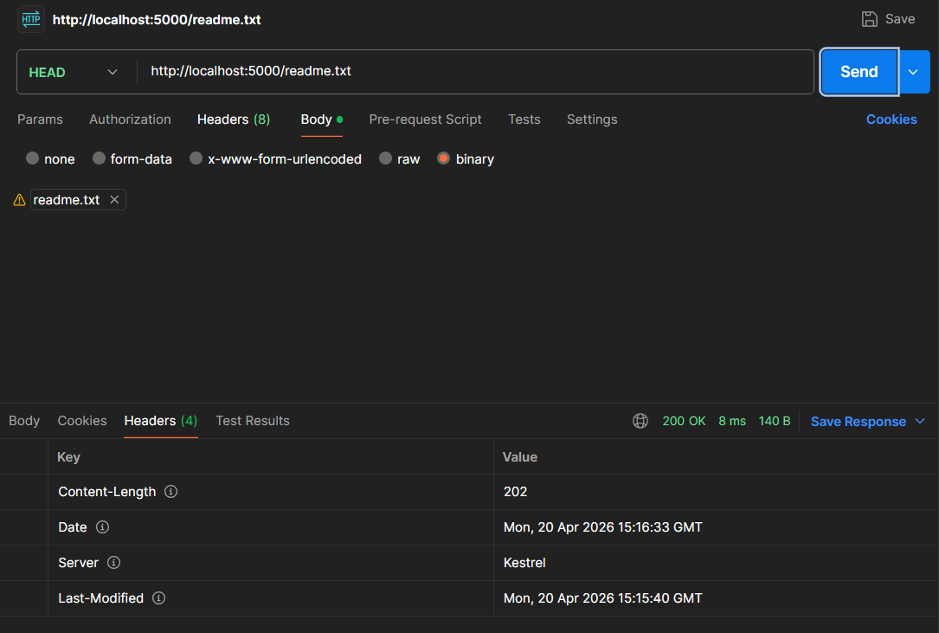

Рисунок 11 – Использование HEAD запроса
На данном скриншоте изображен захват трафика в Wireshark, а именно получение списка файлов нашего хранилища в браузере в JSON формате с помощью запроса GET.

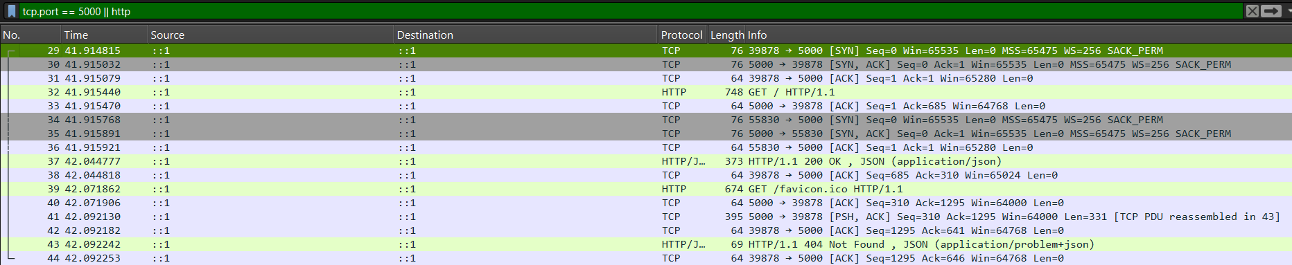

Рисунок 12 – Получение списка файлов

На данном скриншоте изображены захват трафика в Wireshark, а именно получение файла readme.txt с помощью запроса GET, и полученный успешный ответ 200 ОК.

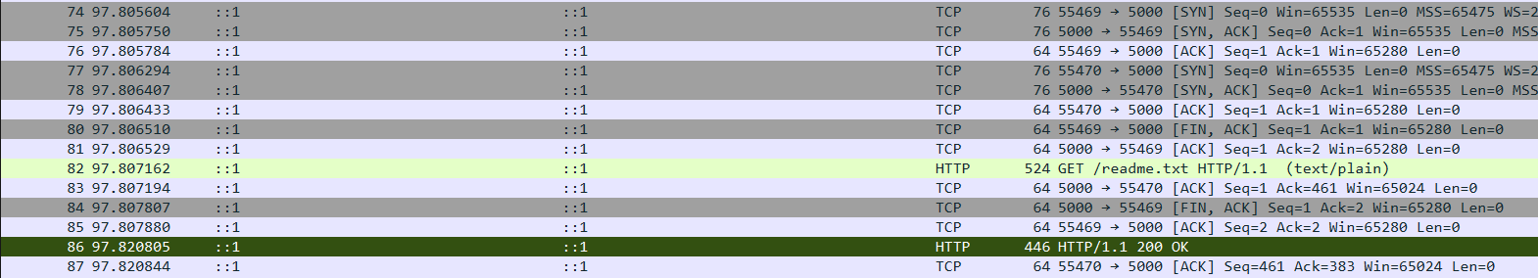

Рисунок 13 – Получение файла readme.txt

На данном скриншоте изображены захват трафика в Wireshark, а именно удаление файла readme.txt с помощью запроса DELETE, и полученный успешный ответ 204 No Content.

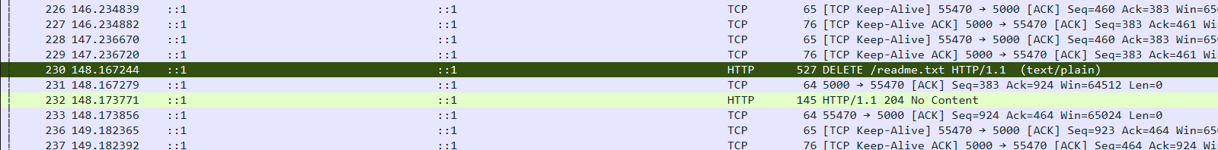

Рисунок 14 – Удаление файла readme.txt

На данном скриншоте изображены захват трафика в Wireshark, а именно добавление файла readme.txt с помощью запроса PUT, и полученный успешный ответ 200 OK.

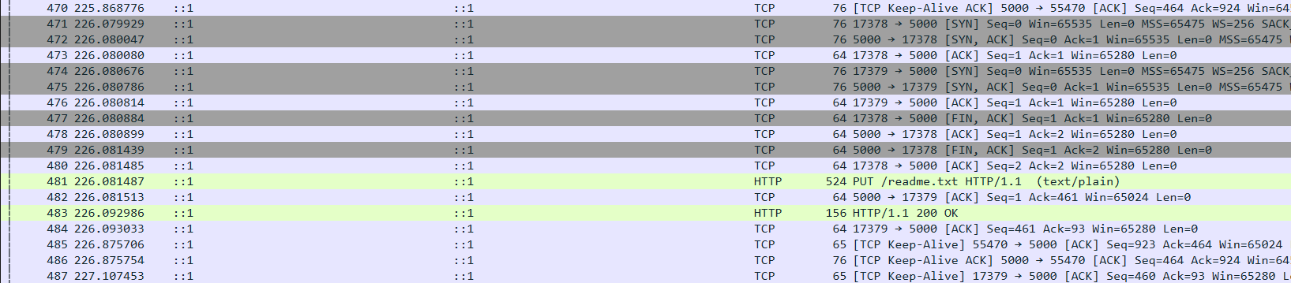

Рисунок 15 – Добавление файла readme.txt

На данном скриншоте изображены захват трафика в Wireshark, а именно получение информации о файле readme.txt в виде HTTP-заголовков без получения содержимого файла с помощью запроса HEAD, и полученный успешный ответ 200 OK.

Рисунок 16 – Получение информации о файле readme.txt

На данном скриншоте изображен захват трафика в Wireshark, а именно завершение программы с помощью RST.

Рисунок 17 – Завершение программы

Вывод:

В ходе выполнения лабораторной работы было реализовано удаленное файловое хранилище на базе ASP.NET Core, обеспечивающее взаимодействие по протоколу HTTP с использованием архитектурного стиля REST. В процессе разработки были успешно настроены и протестированы методы GET, PUT, HEAD и DELETE. Использование асинхронных потоков ввода-вывода при реализации метода PUT обеспечило корректную передачу данных напрямую в файловую систему, а итоговая проверка через Postman подтвердила стабильность работы и правильность обработки запросов при различных сценариях обращения к хранилищу.

